网上办理社会保障卡临时挂失流程

1.领取电子社保卡，手机下载“电子社保卡APP”或微信、支付宝搜索“电子社保卡”小程序；点击【电子社保卡】，进入申领页面，勾选【已阅读并同意】，点击【立即申领】。进入授权页面，点击【授权领取】，点击【您已知悉并同意】，点击【下一步】。 进入身份认证页面，按提示要求进行人脸识别认证，认证完成后点击【立即授权】，领取成功。




电子社保卡 电子社保卡 电子社保卡
官方APP 微信小程序 支付宝小程序

2.在电子社保卡页面点击【人社办事】，选择【社会保障卡】，进入服务页面，点击【社保卡临时挂失】。

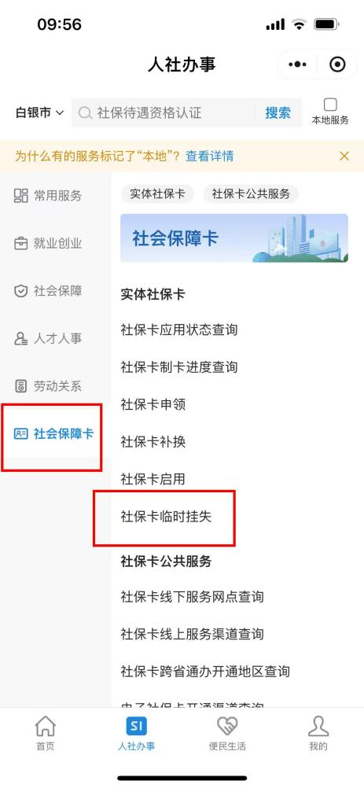
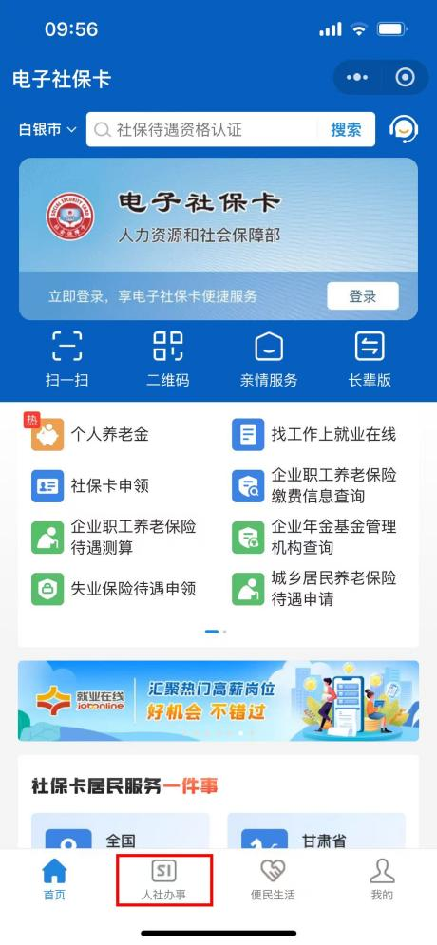

3.社会障卡临时挂失页面，点击【临时挂失社保功能】。
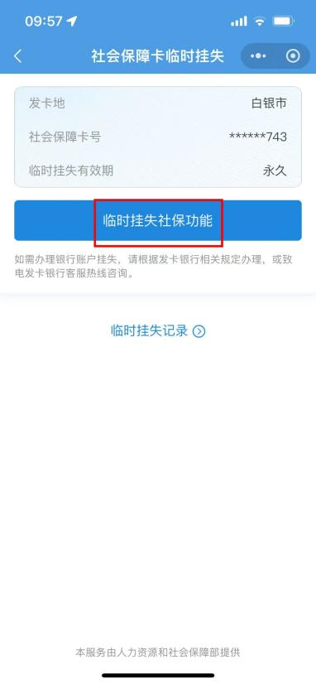

4.在弹出的确认页面，点击【确认】。
